东台市梁垛镇中学2014-2015学年度第二学期期中检测八年级物理试题及答案
（分值：100分 测试时间：100分钟）

一、选择题（本题共12小题，每小题3分，共36分．每小题给出的四个选项中只有一个选项正确，答案填入表格）
1．感受身边的物理——质量为1.5kg的物体最可能的是
A． 一只母鸡； B． 一头大象 ； C． 一头奶牛； D． 一只蚊子。
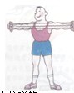
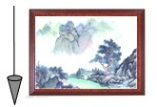
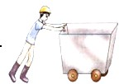
2、下列事例中，属于运用了重力方向的是 （ ）
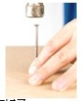

A.敲打钉子 B.用力拉弹簧 C.检查相框是否挂正 D.往前推车
3、如图所示的四个实例中，目的是为了减小摩擦的是 （ ）
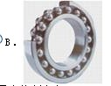
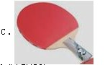
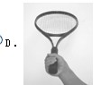
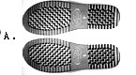

鞋底有凹凸花纹 轴承中装有滚珠 乒乓球拍上贴橡胶 打球时用力握球拍
4、从运动员手中推出的铅球，在空中飞行过程中（不计空气阻力），则铅球：----（ ）
A. 只受到手的推力作用 B. 受到重力和推力作用
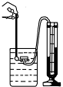
C. 只受到重力作用 D. 没有受任何力的作用
5．关于卢瑟福提出的原子结构的核式模型，下列说法中错误的是（ ）
A.原子是由质子和中子组成 B. 原子核位于原子中心，核外电子绕原子核高速旋转
C.原子的质量几乎集中在原子核内 D. 原子是由原子核和电子组成
6.小华发现冬天注满水的缸胀破了，这是因为水结成冰后 （ ）
A.质量和体积都变大了 B．质量不变，密度变小
C.质量不变，密度越大 D．质量变小，体积变大
7、2012年5月19日在国际田联钻石联赛上海站男子110m栏比赛中，我国选手刘翔以12秒97的成绩卫冕冠军．下列描述正确的是 （ ）
A．起跑时，刘翔用力向后蹬起跑器，起跑器反过来给他一个向前的作用力
B．刘翔在赛道上，速度越快，惯性越大
C．刘翔冲过终点，不能立即停下来，是由于他受到惯性力的作用
D．站在领奖台上，刘翔对领奖台的压力与领奖台对他的支持力是一对平衡力
8、如图所示的实例中，属于增大压强的是 （ ）
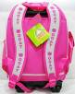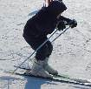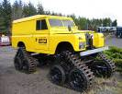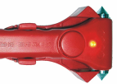
又宽又平的书包带 又宽又长的滑雪板 装有履带的雪地车 公交车上很尖的逃生锤
A B C D
9、用弹簧测力计水平拉动水平桌面上的物体，使起匀速直线运动，以下叙述中二个力属于一对平衡力的是：--------------------------------------------------------------------------------（ ）
A．弹簧测力计对物体的拉力与桌面对物体的摩擦力
B．弹簧测力计对物体的拉力与物体所受的重力
C．物体对桌面的压力与桌面对物体的支持力
D．物体对桌面的压力与物体所受的重力
10．假如没有重力，下列设想不正确的是 （ ） [来源:学科网ZXXK]
A. 各种球类活动将无法进行 B.人跳起后，将不再落回地面
C.即使杯口向下，杯中水也不会自动流出 D. 物体将没有质量
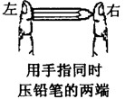
11、如图所示，用两食指同时压铅笔两端，左手指受到的压力为F₁，压强为P₁，右手指受到的压力为F₂，压强为P₂，下列说法正确的是（ ）
A．F₁＜F₂ B．F_{l}＞F₂ C．P₁＜P₂ D．P₁＞P₂
12、小明在学习液体压强时，用压强计做了如图所示的实验，获得的数据 如下表．据表中信息判断小明研究的问题是 （ ）
序号 | 液体 | 深度/cm | 橡皮膜朝向 | 压强计液面高度差/cm[来源:学科网ZXXK]
1[来源:Z,xx,k.Com] | 水 | 3 | 朝上 | 2.8
2[来源:学科网] | 水 | 6 | 朝上 | 5.6
3 | 水 | 9 | 朝上 | 8.4

A．液体向各个方向压强的大小关系 B．液体压强与液体深度的关系
C．液体压强与液体密度的关系 D．液体压强与气压的关系
二、填空题（每空1分，共28分）
13、 一个人受到的重力大约为600_____； 牛奶的密度大约为1.2 __ _．
14. 宇航员将2Kg的矿石样本从月球带到地球上，它的质量将__________，重力是 N。我们可以用重垂线来检查门框是否竖直，这是因为 。
15、一个重量为20N的物体放在水平桌面上，用10N的水平力拉着它沿水平方向匀速 直线前进，物体所受到的摩擦力是 N，桌面对物体的支持力为 N。
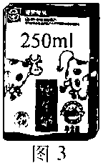
16．如图所示，盒装纯牛奶的体积为 cm³．若该牛奶的密度是 1.2×10³kg／ m³， 则牛奶的质量为 kg。喝掉一半后，牛奶的密度将 。(填“变大”、“变小”或“不变”)

17、小华从背后推小明，小明前进，小华后退，说明力的作用是 的．以小明为参照物，小华是 （运动/静止）的．小华运动越来越慢是因为受到 的作用．
18、小明在使用笔时，发现手握的位置有橡皮套，这是通过增大________来减小压强；而且
它的表面粗糙，这是为了增大__________。
19、2011年7月28日，我国研制的“蛟龙”号载人潜水器下潜深度达到了5188m．在下潜过程中，“蛟龙”号受到海水对它的压强不断 （变大/变小/不变），因此，应该选择硬度更 的材料制作舱壁．
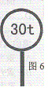
20、一头质量为2.4X10³kg的大象，每只脚掌的面为0.06m2，它的重力为 N，它四脚着地时对地面的压强为 Pa。若大象抬起一条腿，它对地面的压强 (选填“变大”、“变小”或“不变”)。(g取10 N／kg)
图6
21、如图6是我们生活中常见的警示标志，它通常立在桥头，警示的内容是
_________________________。一重型汽车行至桥头，司机看见警示标志，
立即刹车，正在休息的副驾驶身体发生前倾，这是 现象。自行车是 人们常用的交通工具，它 的轮胎上刻有花纹，是为了 ；它的车座 做成宽大的马鞍型，是为了 。
22、仔细观察图20-1，说明力的作用效果不仅跟力的大小、方向有关，还跟力的 有关；观察图20-2发现，将滑动变为 的方式可以减小摩擦。
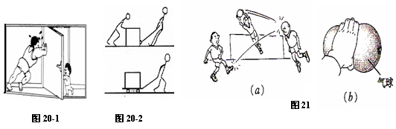

23、图 21(a)、(b) 中的情景表示了力的作用效果 ， 其中图 主要表示力能使物体的运动状态发生改变 ； 图 主要表示力能使物体发生形变。 [ 均选填“(a)”、 或“(b)”]
三、实验与作图（作图共5分，计算题共14分，其余每空1分，共36分）

24（2分）、一个铅球重30N，从光滑的斜面上滚下如图23所示，画出它所受重力的示意图。
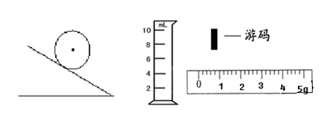
25、（3分）用天平量出81.6g的水银，将图24游码画到标尺的相应位置处；再将水银注入如图的量筒中，画出水银的液面位置。（水银密度为 13.6×10³kg/m³ ）（要有解答过程

26. 质量为20t坦克， 顺利通过只能承受 80000Pa 的压强的冰面，
求：（1）.坦克对冰面的压力。
（2）.坦克与冰面的接触面积。

27、小明在玩耍时把一很小铁球抛入水中，他发现铁球下沉到水中.小明作出以下的猜想：铁球可能是空心的。他准备设计实验进行探究。那么，他需要的实验器材应该有天平、水、细线和量筒。通过实验他收集到如下数据：(已知铁的密度为7.9×10³kg/m³ g=10N/kg)

铁球的质量m/g | 水的体积V_{水}/ml | 水和铁球的总体积V_{总}/ml
79 | 60 | 75
问：(1)该小铁球是空心的，还是实心的？写出依据。
(2)若小铁球是空心的，空心部分体积多大？

28. 某实验小组做“测定盐水的密度”实验（如图7）：
(1)在烧杯中盛适量盐水，用天平测出烧杯和盐水总质量m₁＝97 g；
(2)把烧杯中的盐水倒入量简中一部分，量筒中的盐水体积如图（a）所示，则盐水体积为V＝ cm³；
(3)如图（b），称出烧杯和烧杯中剩余盐水的总质量m₂＝ g，由此算出量筒中盐水质量m＝ g；
(4)计算盐水的密度ρ＝ kg／m³．
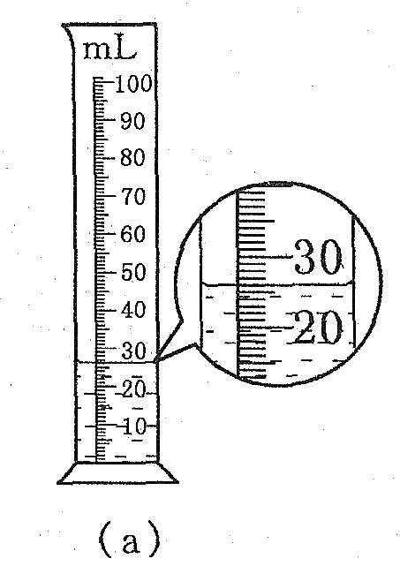
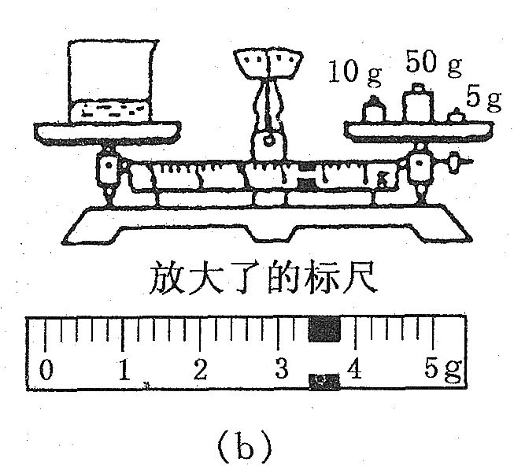
图7

29. 在探究“力对物体运动的影响”的实验中，在水平桌面上分别铺上分别粗糙程度不同的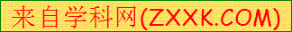毛巾、木板、玻璃，让小车自斜面顶端从静止开始滑下，小车从同一高度滑下后，在不同物体表面上运动的距离如图所示．
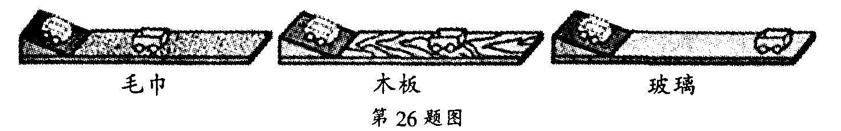

(1)实验时小车每次都从斜面顶端滚下，是为了让小车在这些物体表面开始运动的 相同．
(2)由图示可知，小车在玻璃上运动的距离最 ，这说明小车受到的阻
越 ，速度减小得越慢．
(3)根据这个实验可推理得到：若水平物体表面绝对光滑（即小车不受任何阻力作用），
么小车将一直保持 ．
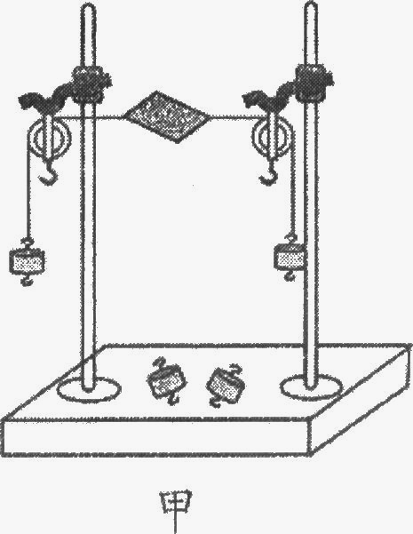
30 如图甲是小华同学探究二力平衡条件时的实验情景．
(
1)小华将系于小卡片(重力可忽略不计)两对危的线分别跨过左右支架上的滑轮， 在线的两端挂上钩码，使作用在小卡片上的两个拉力方 向 ，并通过调整 来改变拉力的大小．
(2)当小卡片平衡时，小华将小卡片转过一个角度，松手后小卡片 (选填“能”或“不能’’)平衡。设计此实验步骤的目的是为了探 究 ．

(3)为了验证只有作用在同一物体上的两个力才能平衡，在图甲所示情况下，小华下一步的操作是： ．

31 某同学在探究弹簧的性质时，得出了弹簧的长度与弹簧受到的拉力的关系如图9，请回答下列问题：
（1）这根弹簧的原长是 cm；
（2）弹簧在受到6N的拉力时，弹簧比原来伸长了 cm， 此时弹簧发生了 ___________形变，它具有 能。
（3）分析图像及有关数据，你可得出的结论是

0
2
4
6
2
4
6
8
10
F/N
x/cm
8

八年级物理参考答案
一．选择题
1. A 2. C 3. B 4. C 5. A 6. B 7.A 8. D 9. A 10. D 11. C 12. B

二．填空题
13 N g／cm³
14. 不变 20 重力的方向是竖直向下的
15 10 20.
16. 250 0.3 不变
17. 相互的 运动的 阻力
18. 受力面积 摩擦
19. 变大 大
20. 24000 100000 变大
21. 限最大质量是3t 减小压强 惯性 增大摩擦
22. 作用点 滚动
23. a b

三． 实验与解答题
24 ， 25 略
26. 200000N 25m2
27． 空心的 5 cm³
28. （2） 26 （3） 68.4 28.6 （4） 1100
29. （1） 速度 （2） 长 小 （3） 匀速直线运动
30. （1） 相反 钩码数量 （2） 不在同一条直线上的两个力是否平衡
（3） 将小卡片剪开
31. （1） 2 （2） 6 弹性 弹性势能
（3） 在一定的范围内，弹簧的伸长量与外力成正比。

